**МІНІСТЕРСТВО ОСВІТИ І НАУКИ УКРАЇНИ**

**НАЦІОНАЛЬНИЙ УНІВЕРСИТЕТ «ЛЬВІВСЬКА ПОЛІТЕХНІКА»**

**ІНСТИТУТ ПІСЛЯДИПЛОМНОЇ ОСВІТИ (II-га В.О.)**



**ЛАБОРАТОРНА РОБОТА №2**

*з предмету: «Комп’ютерна графіка»*

на тему:

**«Фрактали»**

**Виконав:**

слухач групи ПЗС-11

Гринчук Т.А.

**Прийняла:**

доц. Левус Є.В.

ЛЬВІВ–2014

**Тема:** Фрактали.

**Мета:** Ознайомитись на практиці із основними поняттями теорії фракталів, навчитись будувати різні фрактальні зображення та використовувати IFS, як простий засіб отримання фрактальних структур.

## Теоретичні відомості

**Умова завдання.**

|  |  |
| --- | --- |
| 16 | *Побудувати фрактал, який наведено на рис. 1 |

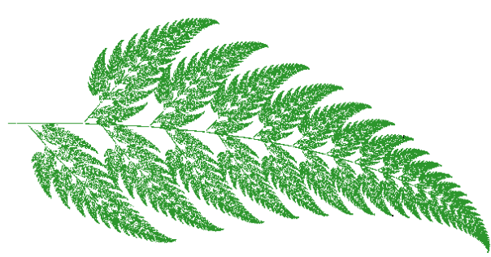

Рис. 1. Вигляд фракталу

**Назва фракталу:** Листок папороті.

**Опис фракталу:** Фрактал належить до класу стохастичних фракталів, які виходять в тому випадку, коли в ітераційному процесі випадковим чином міняти які-небудь його параметри. При цьому утворюються об’єкти дуже схожі на природні. Лист папороті - один з тих об'єктів, які зручно будувати за допомогою імовірнісних розподілів. Основна ідея цього методу полягає в тому, щоб, зафіксувавши початкову точку, далі циклічно здійснювати Афінні перетворення системи координат, в якій точка будується. Тобто, якщо на певному кроці циклу є точка точка А з координатами (х0, y0), то при наступній ітерації циклу зображується точка В, чиї координати мають вигляд (а * х0 + в * y0 + с, d * х0 + e * y0 + f ) . Таким чином спостерігається явне вираження "нової" системи координат (точка В) через "стару" (точка А). У свою чергу коефіцієнти перетворення систем координат вибираються залежно від попадання деякої випадкової величини у відповідний діапазон значень .У даному прикладі випадкова величина приймає значення з відрізка від 0 до 1.

Обрані наступні діапазони для цієї випадкової величини :

від 0 до 0.85 - відповідає перетворенню безлічі точок, що відповідають за "густоту" і " висоту" листа папороті .

від 0.85 до 0.92 - малює листочки зліва від стебла

від 0.92 до 0.99 - малює листочки праворуч від стебла

решта - зображення стебла

**Алгоритм Ф:**

*Ф1: Початкові значення.* Встановлюємо координати x := 1.0; y := 1.0; Лічильник циклу k := 1.

*Ф2: Обчислення випадкового параметра.* p := random; t := x;

*Ф3: Афінні перетворення.* Якщо p <= 0.85, то: x := 0.84 * x -0.045 * y; y := 0.045 * t + 0.86 * y + 1.6; Якщо p <= 0.92, то: x := 0.25 * x - 0.26 * y; y := 0.23 * t + 0.25 * y + 1.6; Якщо p <= 0.99, то: x := -0.135 * x + 0.28 * y; y := 0.26 * t + 0.245 * y + 0.44; Інакше: x := 0.0; y := 0.16 * y;

*Ф4: Інкремент та перевірка лічильника.* k := k + 1; Якщо k = iterations (задана к-сть кроків), то: завершення, інакше: перехід на крок Ф2.

## Текст програми (середовище Delphi 7)

unit Unit1;

interface

uses

Windows, Messages, SysUtils, Variants, Classes, Graphics, Controls, Forms,

Dialogs, ExtCtrls, StdCtrls, ComCtrls;

type

TForm1 = class(TForm)

btn1: TButton;

grp1: TGroupBox;

paintbox1: TPaintBox;

LE1: TLabeledEdit;

StartX: TLabeledEdit;

StartY: TLabeledEdit;

stat1: TStatusBar;

btn2: TButton;

btn3: TButton;

msec: TLabeledEdit;

procedure btn1Click(Sender: TObject);

procedure draw();

procedure erase();

procedure info();

procedure FormCreate(Sender: TObject);

procedure StartYExit(Sender: TObject);

procedure StartXExit(Sender: TObject);

procedure LE1Exit(Sender: TObject);

procedure btn2Click(Sender: TObject);

procedure btn3Click(Sender: TObject);

procedure msecExit(Sender: TObject);

private

{ Private declarations }

public

{ Public declarations }

end;

var

Form1: TForm1;

implementation

const

//максимальна кількість ітерацій

MAX_ITER = 100000;

var

//масиви координат точок

PixArrX, PixArrY: array[1..MAX_ITER] of Integer;

//поточний крок виконання фракталу

PixIndex: Integer;

//к-сть ітерацій, яку виконуємо за один раз

iterations: Integer;

{$R *.dfm}

//переведення тексту в число з врахуванням помилок вводу,

//а також перевірка на допустимі межі

function TextToInt(s: String; a,b,default: Integer): Integer;

var

str: string;

i: Integer;

begin

for i:= 1 to Length(s) do

begin

if s[i] = ' ' then Continue;

if s[i] in ['0'..'9'] then str := str + s[i]

else

begin

ShowMessage('Помилка! Значення поля не є ціле число [' + IntToStr(a) + '..' +

IntToStr(b) + ']');

Result := default;

Exit;

end;

end;

if str = '' then

begin

Result := default;

Exit;

end;

Result := StrToInt(str);

//перевірка на допустимі межі

if (Result < a) or (Result > b) then Result := default;

end;

//виведення інформації про ітерацію в статус-бар

procedure Tform1.info();

begin

stat1.SimpleText := 'Виконано ітерацій: ' + IntToStr(PixIndex) +

' / ' + IntToStr(MAX_ITER);

end;

//малювання фракталу

procedure Tform1.draw();

var

t, x, y: real;

p: real;//випадкова величина

k: longint;

mid_x, mid_y, radius: integer;

cur_x, cur_y: Integer;

begin

if PixIndex >= MAX_ITER then

begin

ShowMessage('Досягнута максимальна межа ітерацій !');

Exit;

end;

mid_x := StrToInt(StartX.Text);

mid_y := StrToInt(StartY.Text);

radius := trunc(0.1 * mid_y);

randomize;

x := 1.0;

y := 0.0;

//малюємо задану кількість ітерацій

for k := 1 to iterations do

begin

if PixIndex >= MAX_ITER then Exit;

p := random;

t := x;

if p <= 0.85 then //побудова верхньої частини листка

begin

x := 0.84 * x -0.045 * y;

y := 0.045 * t + 0.86 * y + 1.6;

end

else

if p <= 0.92 then //побудова лівого листка

begin

x := 0.25 * x - 0.26 * y;

y := 0.23 * t + 0.25 * y + 1.6;

end //побудова правого листка

else if p <= 0.99 then

begin

x := -0.135 * x + 0.28 * y;

y := 0.26 * t + 0.245 * y + 0.44;

end

else

begin //побудова стебла

x := 0.0;

y := 0.16 * y ;

end;

cur_x := mid_x+round(radius*x);

cur_y := mid_y-round(radius*y)+35;

//зберігаємо поточну точку в масив

Inc(PixIndex);

PixArrX[PixIndex] := cur_x;

PixArrY[PixIndex] := cur_y;

//виводимо піксель на канву

paintbox1.Canvas.Pixels[cur_x, cur_y] := clGreen;

info();

//затримка зображення

Sleep(StrToInt(msec.Text));

end

end;

//повернення до попередніх кроків, замальовуванням пікселів

//кольором фону

procedure Tform1.erase();

var

cur_x, cur_y, k: Integer;

begin

if PixIndex <= 0 then

begin

ShowMessage('Досягнута нижня межа ітерацій !');

Exit;

end;

for k := iterations downto 1 do

begin

if PixIndex <= 0 then Exit;

Dec(PixIndex);

cur_x := PixArrX[PixIndex];

cur_y := PixArrY[PixIndex];

//малюємо піксель кольором фону

paintbox1.Canvas.Pixels[cur_x, cur_y] := clBtnFace;

info();

//затримка зображення

Sleep(StrToInt(msec.Text));

end;

end;

procedure TForm1.btn1Click(Sender: TObject);

begin

draw();

end;

//стартові параметри

procedure TForm1.FormCreate(Sender: TObject);

begin

PixIndex := 0;

LE1.Text := '30000';

msec.Text := '0';

iterations := StrToInt(LE1.Text);

StartX.Text := IntToStr(paintbox1.width div 2);

StartY.Text := IntToStr(paintbox1.height - 100);

end;

//процедури редагування полів з перевіркою значень

procedure TForm1.StartYExit(Sender: TObject);

begin

StartY.Text := IntToStr(TextToInt(StartY.Text, 50, 350, paintbox1.height - 100));

end;

procedure TForm1.StartXExit(Sender: TObject);

begin

StartX.Text := IntToStr(TextToInt(StartX.Text, 150, 650, paintbox1.width div 2));

end;

procedure TForm1.LE1Exit(Sender: TObject);

begin

iterations := TextToInt(LE1.Text, 1, 50000, 1000);

LE1.Text := IntToStr(iterations);

end;

procedure TForm1.msecExit(Sender: TObject);

begin

msec.Text := IntToStr(TextToInt(msec.Text, 0, 20000 div StrToInt(LE1.Text), 0));

end;

procedure TForm1.btn2Click(Sender: TObject);

begin

erase();

end;

//очистка канви

procedure TForm1.btn3Click(Sender: TObject);

begin

PixIndex := 0;

//малюємо прямокутник кольором фону на всю площу канви

paintbox1.Canvas.Brush.Color := clBtnFace;

paintbox1.Canvas.FillRect(paintbox1.Canvas.ClipRect);

info();

end;

end.

**Результати роботи програми**

Запустимо програму на виконання та натиснемо кнопку «Вперед >>» (рис. 2):

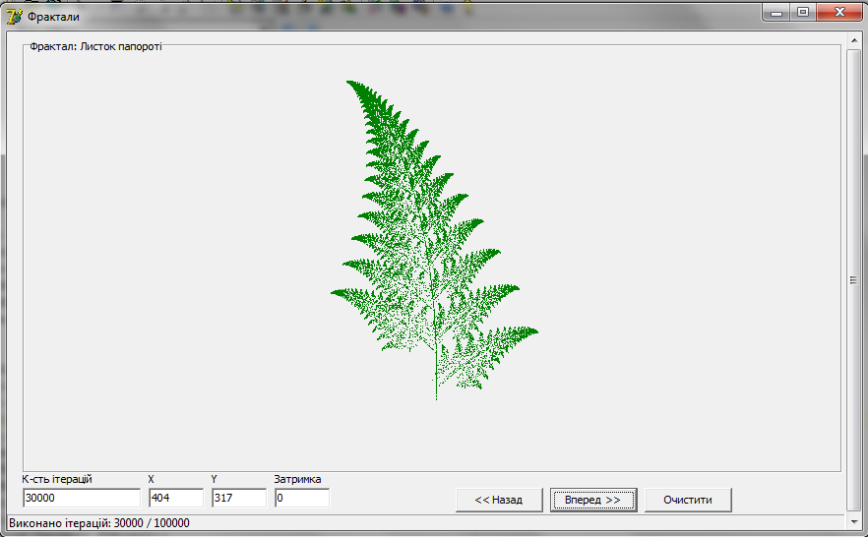

Рис 2. Малювання фракталу

Спробуємо ввести к-сть ітерацій рівною 5000 та натиснемо кнопку «<<Назад» (рис. 3):

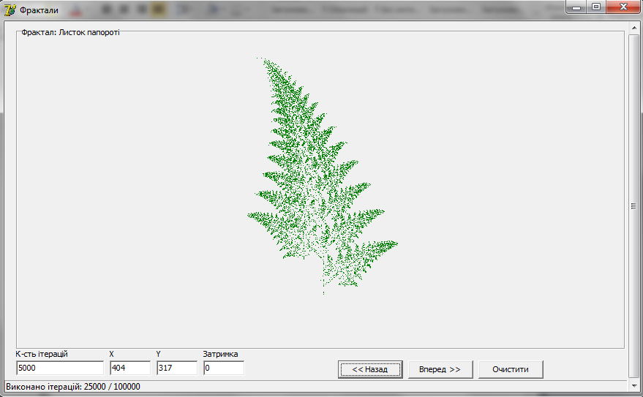

Рис 3. Повернення до попередніх ітерацій

**Висновки**

Виконавши дану лаболаторну роботу я ознайомився на практиці із основними поняттями теорії фракталів, навчився будувати різні фрактальні зображення та використовувати IFS, як простий засіб отримання фрактальних структур.